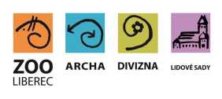
Zoologická zahrada Liberec
příspěvková organizace

OBJEDNÁVKA / ORDER
Vystavil: xxx
tel. xxx
emai: xxx
OBJEDNÁVKA č. OBJ1106/2019
Datum: 9.12.2019
Dodavatel:
N&N KOŠÁTKY s.r.o.
IČ:27636844
DIČ:CZ27636844
Odběratel:
Zoologická zahrada Liberec,
příspěvková organizace
Lidové sady 425/1
460 01 Liberec 1
IČ: 00079651
DIČ:00079651
Vyřizuje: springl@zooliberec.cz,487 377 150
Předmět objednávky/ Subject of order:
Objednávka - oprava traktoru
Popis dodávky/ Specification:
Oprava a servis traktoru - telefonicky řešeno p. Brzobohatým
Předpokládáná cena max. vč DPH:55 000,00 Kč
Termín dodání/ Date of Delivery:
Poznámka/ Note:
V případě že, fakturovaná částka bude vyšší než částka v objednávce, bude faktura vrácena.
Faktury v elektronické podobě zasílejte na adresu: xxx

